Hana Hanzlíková, 426300

**Krize na Ukrajině**

**Počátek**

Ukrajinská krize, válka na Ukrajině, … často slýchávaná spojení. Slovní spojení, která můžeme slýchávat do let 2013/2014. Tedy svět sleduje dění na Ukrajině ok konce roku 2013.

Za počátek všeho dění je považováno ukončení příprav tehdejší ukrajinské vlády na podpis asociačních dohod[1] s Evropskou unií. Toto rozhodnutí bylo oznámeno 21. listopadu 2013. V reakci na toto vládní rozhodnutí vyšly do ukrajinských měst desetitisíce protestujících, kteří zastávali proevropské směřování země. 29. listopadu 2013 prezident Viktor Janukovyč dohody opravdu nepodepsal. Protesty vůči prezidentovi a režimu se opět rozrostly, lidé žádali Janukovyčovu rezignaci. Protestní akce se konaly například na Kyjevském náměstí, které se stalo centrem revoluce a bylo lidově nazýváno Majdan. Viktor Janukovyč se v prosinci setkal s ruským prezidentem Vladimirem Putinem. Rusko slíbilo Ukrajině 15 miliard dolarů a snížení ceny zemního plynu o třetinu, kvůli jejímu odvrácení se od Evropské unie. Zanedlouho poloostrovní Autonomní republika Krym jednostranně vyhlásila odtržení od Ukrajiny a připojení se k Ruské federaci.

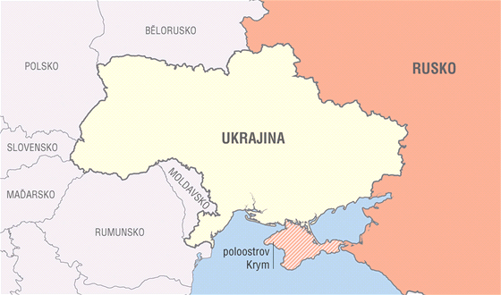

Zdroj: https://www.idnes.cz/zpravy/zahranicni/v-rusku-meni-kvuli-krymu-ucebnice-zemepisu.A140319_105320_zahranicni_tp/foto

V lednu 2014 byly na Kyjevském náměstí proti demonstrantům nasazeny speciální policejní oddíly Bekrut. Vláda premiéra Mykoly Azarova rezignovala.

V únoru byli proti demonstrantům na Majdanu dokonce nasazeni i ostřelovači. V Kyjevě pak vznikla prozatímní vláda pod vedením Arsenije Jaceňuka, který byl jedním z hlavních vůdců proti režimu prezidenta Viktora Janukovyče.

V březnu následovalo takzvané referendum na Krymu, které poloostrov oddělilo od Ukrajiny. Kyjev ani Západ toto hlasování však z důvodu jeho nezákonnosti neuznali. Údajně totiž hlasovalo 83% obyvatel, Rusů je ale pouze 60%. Rusko však Krym velice rychle začlenilo do Ruské federace. USA a EU uvalili sankce na ruské a krymské představitele.

Separatisté v Doněcké a Luhanské oblasti vyhlásili vlastní nezávislé „lidové republiky“ samozvané republiky neuznala žádná země, Ukrajina je označuje jako teroristické organizace. Spor o dodávky zemního plynu se také stále stupňuje. Luhanská lidová republika a Doněcká lidová republika se spojily a vytvořily státní útvar „Nové Rusko.

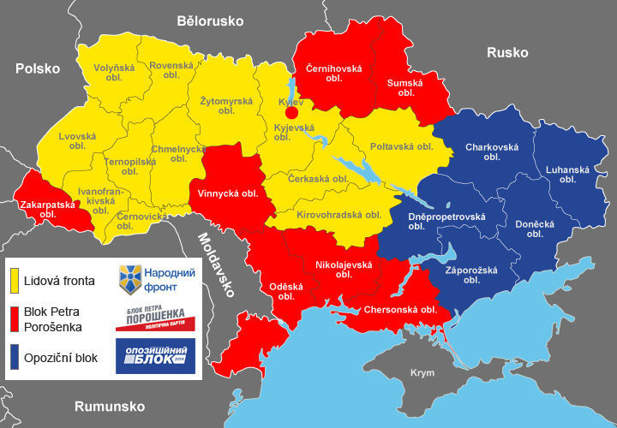

Zdroj: https://zpravy.aktualne.cz/volby-na-ukrajine-mapa/r~bf2198865f5111e4840b002590604f2e/r~8c1abe165f4e11e4833a0025900fea04/

I přes násilné akce prorusky orientovaných na východě a tlaku Moskvy se konaly předčasné prezidentské volby, které vyhrál Petro Porošenko.

Petro Porošenko složil prezidentskou přísahu, oficiálně představil svůj mírový plán a zahájil několikadenní příměří. Na východě země ale klid nebyl a prezident se rozhodl obnovit protiteroristickou operaci.

Rusko stále zvyšovalo Ukrajině částku za přívod plynu. Nakonec Gazprom dodávky pro Ukrajinu zcela zastavil.

V červenci 2014 se dostala do povědomí lidí zpráva o pádu malajsijského civilního letadla nad východní Ukrajinou, při kterém zemřelo 300 lidí. Dle dostupných informací byl letoun sestřelen separatisty podporovanými Moskvou. Tato událost podstatně zvýšila zájem veřejného mínění. Sankce proti Rusku byly opět zvýšeny. Rusko proti tomu zavedlo embargo na dovoz potravin ze Západu.

Na území stále probíhají mírová jednání. Ukrajinou ale stále otřásají tvrdé boje a příměří v podstatě neplatí.

V říjnu 2014 se však konaly předčasné parlamentní volby. Úspěch zaznamenaly proevropsky orientované strany. A Rusko se dohodlo s Ukrajinou o dodávkách zemního plynu.

**Aktuální situace, některé události**

Mírová jednání, dohody jsou ale stále porušovány. Stále probíhají boje, při kterých od r. 2014 padlo více než 10 000 obětí. Stále probíhají boje proti samozvané Luhanské lidové republice (východ Ukrajiny), boje na Donbasu, atd. Ukrajinským jednotkám ze západu je poskytován výcvik, finanční pomoc, vojenské vybavení (VB, USA, Kanada). Se stále probíhajícími boji souvisí také špatná socio-ekonomická situace v oblasti. Vládne zde ale také velká míra korupce či nízká legitimita úřadů a vlády. Setkat se můžeme i s existencí různých vojenských skupin, které nejsou nikomu podřízené. Sankce proti Rusku stále pokračují.

Porošenko chce ukončit platnosti dohody o přátelství, spolupráci a partnerství mezi Ukrajinou a Ruskou federací.

Kyjev usiloval také o nezávislost ukrajinské pravoslavné církve na Moskvě. To by znamenalo zrušení 300 leté podřízenosti Moskvě. Je to vize jednocení 3 ukrajinských pravoslavných církví dohromady.

V nedávné době v médiích zmiňované jméno režiséra **Sencova.** Jedná se o muže, který je odpůrcem ruské okupace poloostrova Krym a v Rusku odsouzen ke 20 rokům vězení (na jaře 2014 se se svým společníkem na Krymu pokusil podpálit kancelář vládní strany Jednotné Rusko – toto obvinění popírá).

**Zdroje:**

[https://ct24.ceskatelevize.cz/tema/156096-ukrajinska-krize](https://euractiv.cz/section/aktualne-v-eu/linksdossier/vyvoj-aktualniho-deni-na-ukrajine-000101/)

<https://euractiv.cz/section/aktualne-v-eu/linksdossier/vyvoj-aktualniho-deni-na-ukrajine-000101/>

<https://zpravy.aktualne.cz/ukrajina/l~i:keyword:187/?offset=60>

<https://zpravy.aktualne.cz/zahranici/ukrajinska-krize-special/>

<https://zpravy.aktualne.cz/zahranici/deset-globalnich-dusledku-ukrajinske-krize/r~9a10ebd4b9af11e3ab360025900fea04/>

<https://zpravy.idnes.cz/krize-na-ukrajine-0zl-/archiv.aspx?klic=64212>

1. Asociační dohody – dohody týkající se přístupu země do Evropské unie